January 21, 2020

Sparkler Learning Resources for Connecticut School District Websites and Social Media

ENGLISH (SEE SPANISH BELOW):

Suggested Image/Text for District Websites

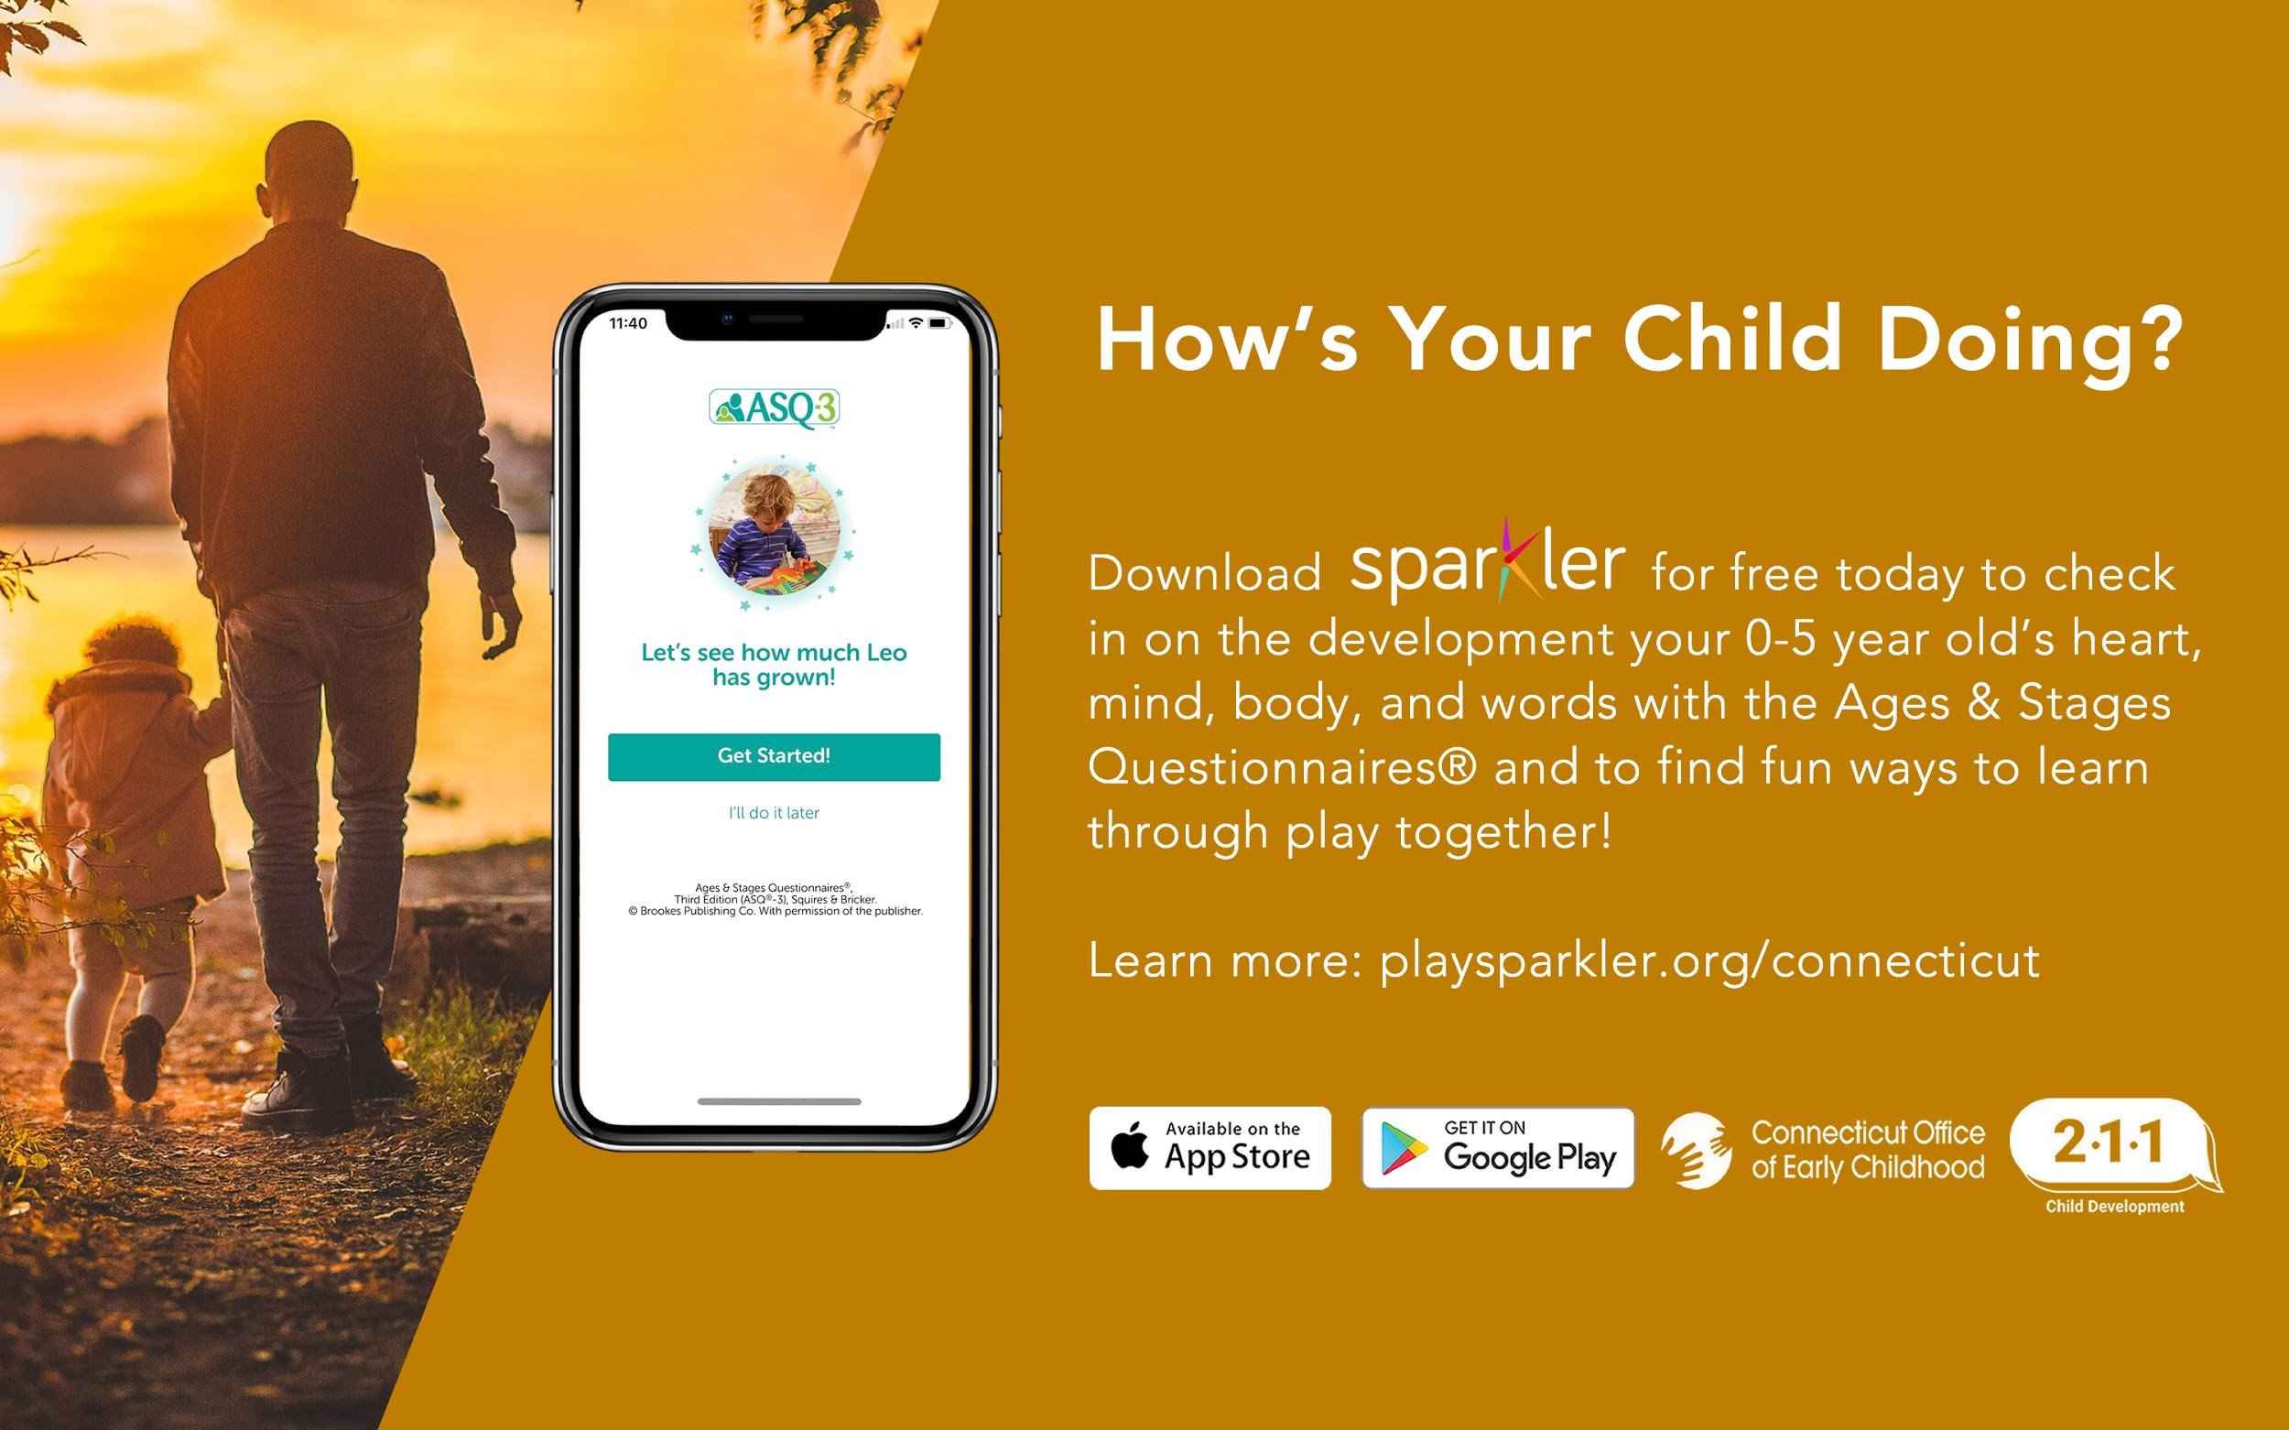

Get started with Sparkler:

Download: If you have an Android smartphone or tablet, download Sparkler from the Google Play Store. If you use an iPhone or iPad, download Sparkler from the Apple App Store.

Register: Open the app and tap “Create a New Account.” Enter 1-6-0-0 as your provider key. Pick Family/Familia in the “Group” drop-down menu. Answer the questions to create an account for yourself and a profile for your child. You must enter your child’s birthday correctly because Sparkler assigns screenings and other content based on your child’s age. You’ll be asked for a “provider key” to link you with your school/provider. Please skip this step for now!

Questions? Please email the district at [insert address at district] or Sparkler at support@playsparkler.org.

Suggested Image/Text For Social Media

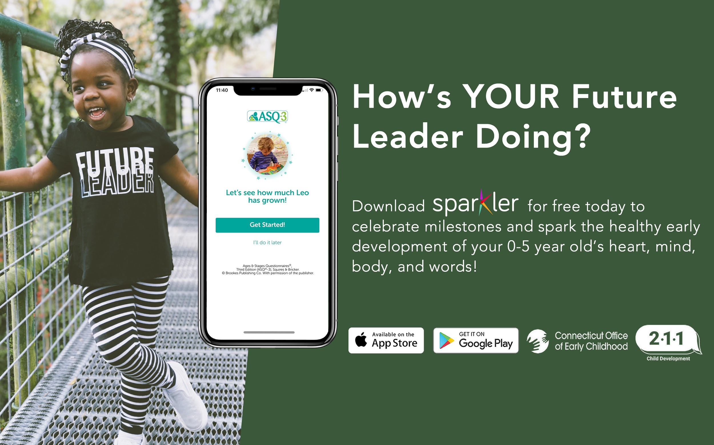

Get started today: Download Sparkler from the Google Play Store or Apple App Store. Use the code 1-6-0-0 to register in Connecticut. Pick Family/Familia as your group. Skip the “Provider Key,” and you’re in! Access the Ages & Stages Questionnaires® from home — or wherever you are — plus evidence-based and FUN do-together activities that you can play with your 0-5 year old to spark their growing heart, mind, body, and words!

SPANISH RESOURCES

Cómo Empezar con Sparkler:

Descarga: Para Android o tablet, descargue Sparkler from the Google Play Store. Para iPhone o iPad, descargue Sparkler from the Apple App Store.

Registro: Abra la app y haga clic en “Crear una Cuenta Nueva.” Introduzca 1-6-0-0 como clave de proveedor. Elija la opción Family/Familia en el menú desplegable “Grupo”. Responda a las preguntas para crear una cuenta para usted y un perfil para el niño/a. Deberá introducir correctamente la fecha de nacimiento del niño/a, porque Sparkler asignará las imágenes y los contenidos según su edad. Se le solicitará una “clave de proveedor” para enlazarlo con su escuela/proveedor. Por favor, ¡de momento no complete este último paso!

¿Tiene dudas? Por favor, envíe un email al distrito, a [insert address at district], o a Sparkler, a la dirección support@playsparkler.org.

Suggested Image/Text For Social Media:

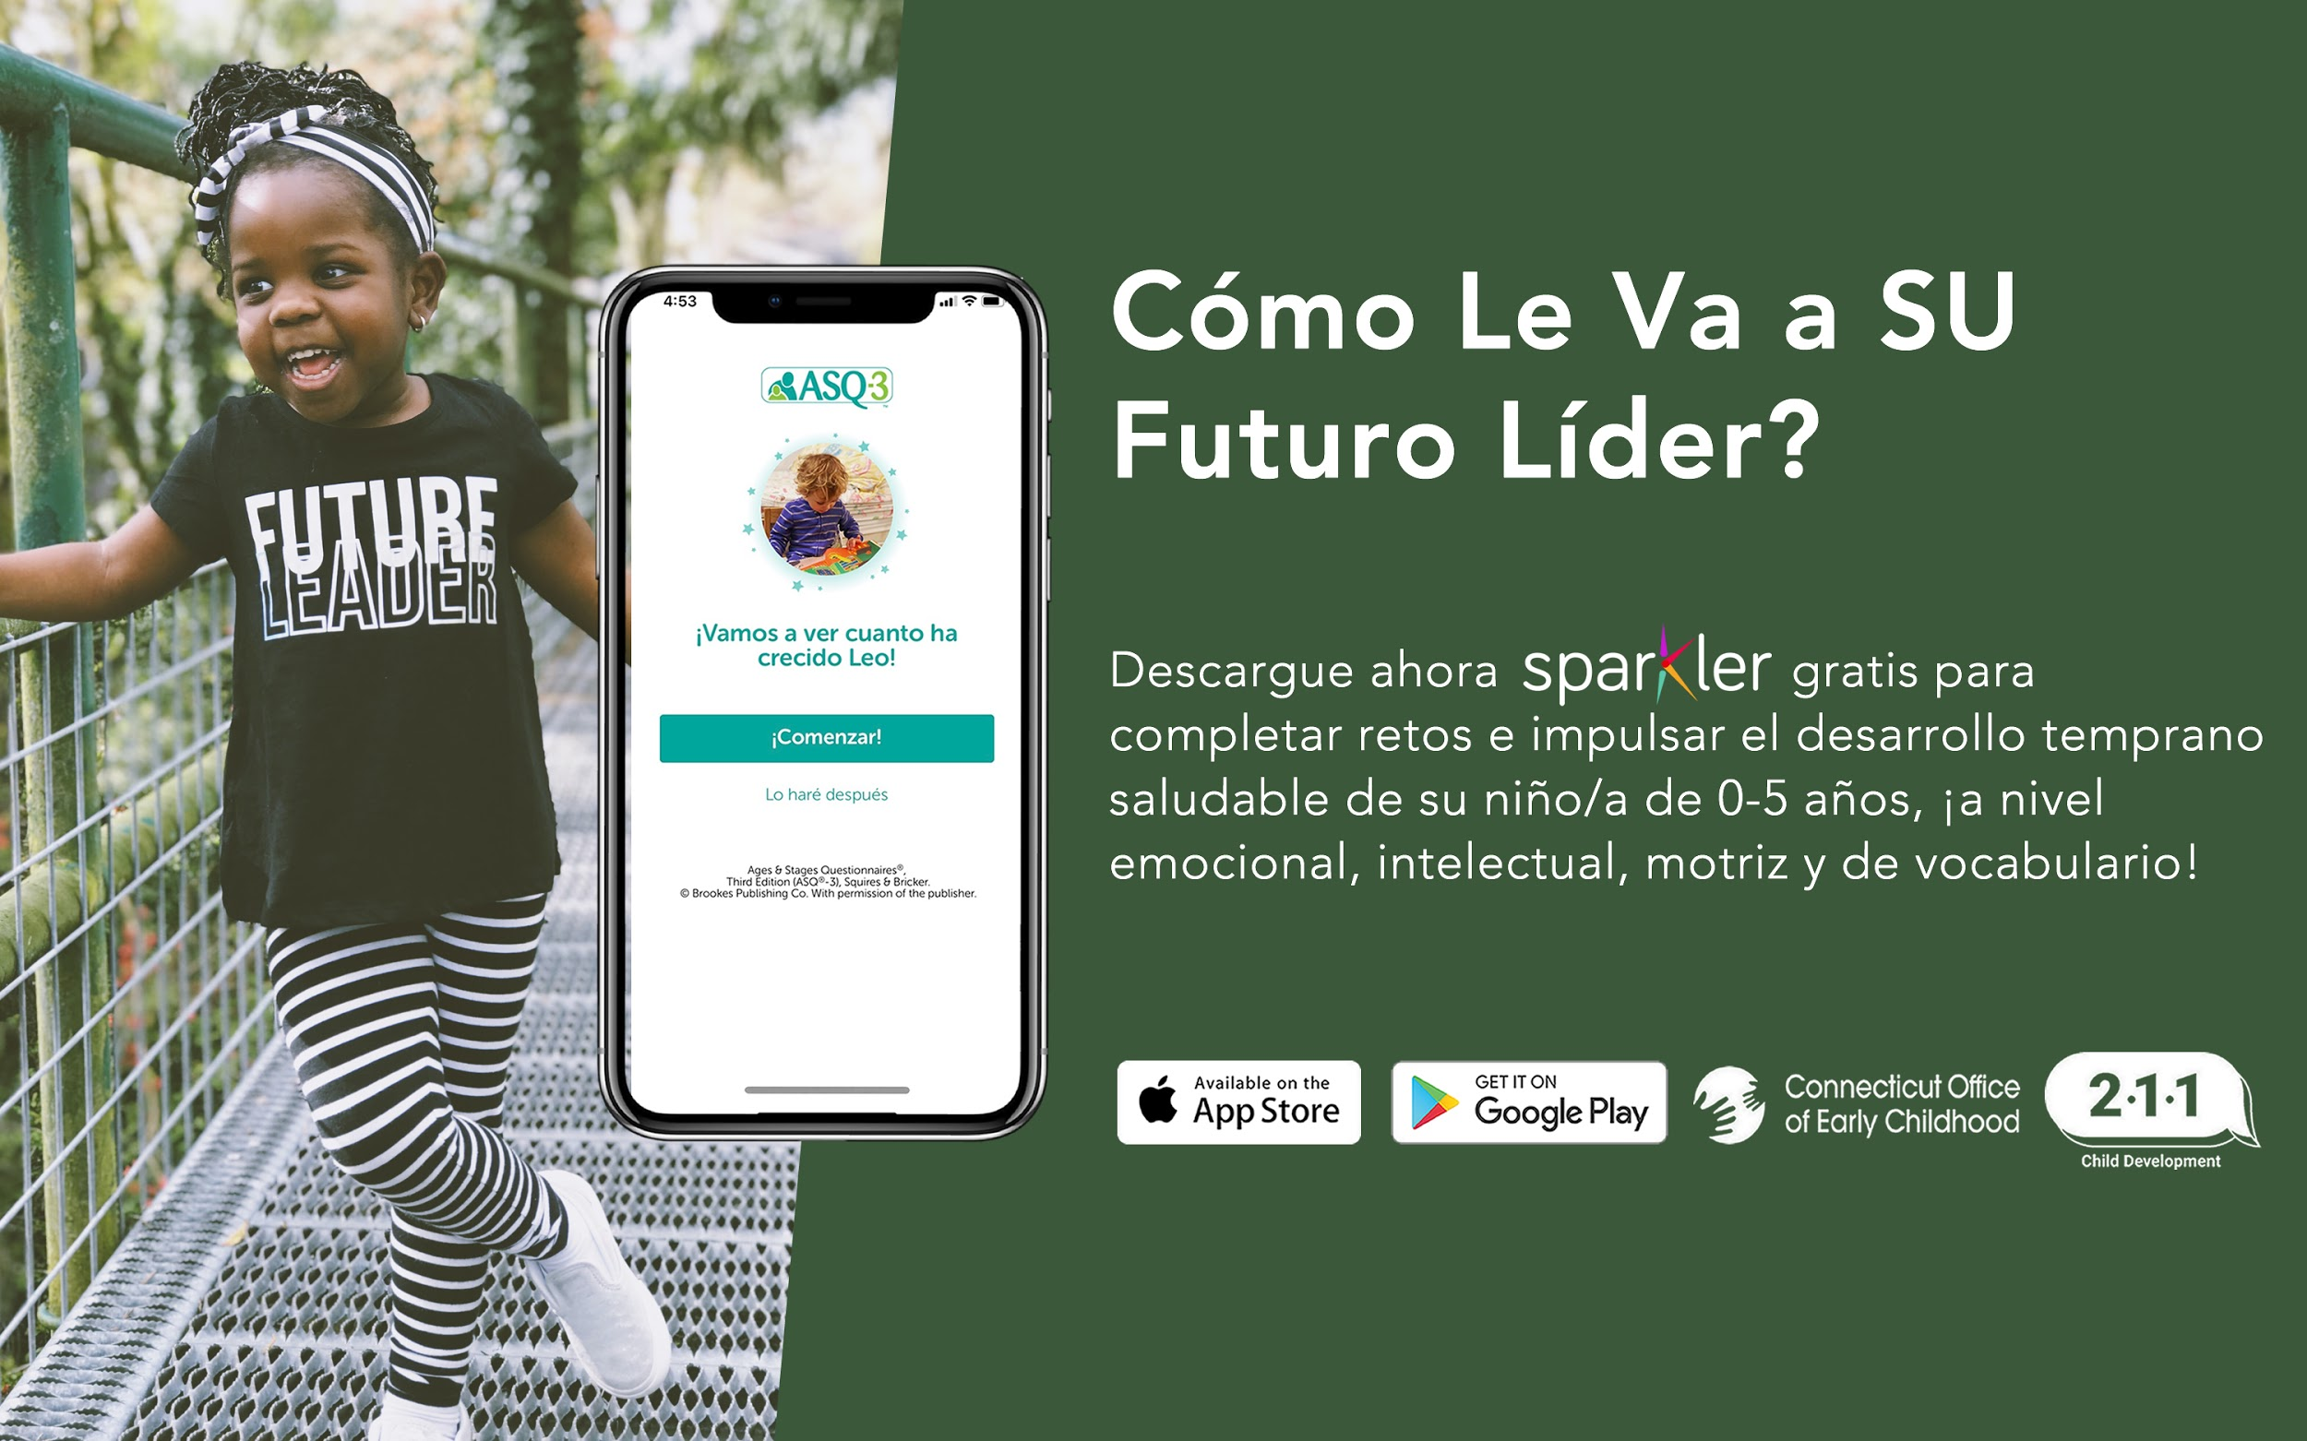

Empiece hoy: Descargue Sparkler en la Google Play Store o en la Apple App Store. Use el código 1-6-0-0 para registrarse en Connecticut. Elija “Family/Familia” como grupo. No complete la “Clave de Proveedor” (“Provider Key”) ¡y listo! Acceda a los Cuestionarios Edades y Etapas® (Ages & Stages Questionnaires®) desde casa, o desde donde esté, así como a DIVERTIDAS actividades que podrá llevar a cabo con su niño/a de 0-5 años ¡para estimular su desarrollo emocional, cognitivo, motriz y de vocabulario!

